序 文
水資源の開発、保全及び利用の高度化の必要性については、従来高く叫ばれて来た所であるが、地表水の開発が進むにつれ相対的にその価値を増して来たのが地下水である。
地下水はかんがい用水、工業用水、水道用水、冷房用水、その他雑用水の水源として次第に高く評価されつゝある反面利用度が増加するに従って相互干渉、地盤沈下等我々の生活に対するマイナスの影響が起りつゝあることも見逃すわけにはいかないので、地下水については特にその適正な利用と保全を図るという必要があり、その対策についても着々検討が行なわれているところである。
以上のような問題解決への一助として、このたび国土調査法に基づく水調査の一環として、地下水（深井戸）に関する諸般の資料を収集することを企図したのである。深井戸について極く常識的な緒元を取りまとめた簡易なものであるが、従来これらの地下水（深井戸）に関する個々の資料は、その資料が深井戸掘鑿工事の結果採取された地質断面に関する記録であるため、個々の鑿井会社、深井戸所有者、その他大学、研究所等に分散保存され一般に利用される機会が極めて少なかったので、これらを集大成したことによって、広く一般の利用に供されるならば幸である。
当庁においては、各界の要望に応え関係者の深い理解と協力を得て、全国に亘って地下水（深井戸）資料の収集を逐次行っているが、昨年度は第１編として北海道編を刊行し、今回は東北、中部に引き続き関東地方における資料の取りまとめを行い、これに基いてこの地方における深層地下水の実態を概括的にではあるが、解明し地図及び簿冊に編集し「全国地下水（深井戸）資料台帳関東編」として発行した次第である。今後も引き続き全国にわたり地域ごとに編集し逐次刊行する予定である。
特に、資料の提供、収集について御協力を頂いた別記の各位ならびに、総括的な解説及び地下水分布図の作成を担当して下さった農林省農地局計画部資源課山本荘毅技官の格段の御努力に深く謝意を表する次第である。（本書の編集については当局国土調査課水調査を担当する袖山清吉技官、鳥居栄一郎技官、山崎寿雄技官、小谷長博技官が携わった。）
昭和３８年３月
経済企画庁総合開発局長
大 来 佐 武 郎

記
蔵田延男（通産省工業技術院地質調査所）
早川松五郎（日本鑿泉採鉱ＫＫ取締役）
山本荘毅（農林省農地局計画部資源課）

茨城県総合開発事務局、農地部耕地第一課
栃木県企画調整室
群馬県企画室

日本鑿井協会
東京都 浅野鑿井工業ＫＫ
荒井作井ＫＫ
春日鑿泉ＫＫ
亀山鑿泉工業ＫＫ
三協工業ＫＫ
ドリリング工業ＫＫ
酒田市 昭和鑿泉ＫＫ
東京都 大正鑿泉ＫＫ
大洋鑿泉工業ＫＫ
前橋市 田中鑿泉ＫＫ
東京都 東海鑿泉ＫＫ東京出張所
東京鑿泉ＫＫ
東邦鑿泉工業ＫＫ
東邦鑿泉工業ＫＫ東京出張所
日東鑿泉ＫＫ
日本鑿泉探鉱ＫＫ
日本地下開発ＫＫ
富士鑿井工業ＫＫ
村木鑿泉探鉱ＫＫ東京出張所
（五十音順）

Ｉ 全国地下水（深井戸）資料台帳「関東編・上巻」の編集について
国土調査課
本台帳の作成を企画するにあたり、深井戸資料の収集を如何なる方法で行なうかと言うことが部内でも種々論議された。結論として実際に鑿井を行なった施工業者から直接収集するのが、困難ではあるが最も多く、かつ、確実に収集できるであろうと方針を定めた。
このことについて日本鑿井協会および鑿井業界の関係者と協議の結果積極的な協力を得る確信がついたので、加盟各社に年度当初から当庁の職員が直接出向き、資料を写し取る作業を行なったが、しかし現実の作業に際しては意外に資料の数も多く、かつ、業者によっては資料の整理が十分でないもの等があったので、関係者は予想外の苦心をした。遠隔の地方では直接鑿井業者から資料を提出していただいたものもあり、県、市の職員が前記と同様な方法で直接業者の資料を写し取る作業を行なったところもあった。
この地方で収集された深井地質資料は全部で約２，０００本を数え、この中より温泉、ガス採取、地質調査、深度３０米未満の浅井戸を除き、かつ、戦後に鑿井された資料のみを抜き取り、この中よりさらに井戸の所在地の明確でないもの、資料の内容の不明確なもの等を除き整理したのであるが、紙面の都合もあり編集に際して多数の井戸の集中している地域については地形、地質を勘案して、その代表的な井戸（適当に深度の深い井戸で、かつ、調査内容の充実しているもの。）を選び、全般的に深井戸分布の大勢がわかる様に考慮しつつ個々の深井戸地質資料を選択して掲載した。
本台帳の企画当初より、終始御協力を賜っている農林省農地局計画部資源課山本荘毅技官に、本編成に際して当地方の地下水の分布に関する解説と、５０万分の１附図の作成を担当して頂いた。解説文は次項に掲載し、附図は巻末に添附することにした。
なお、綴込の順序は県単位を調査地域として国土行政区畫総覧（自治省行政課）の編成順序に従い編集したのである。
以上の様な編集方針を採用したので掲載分は勿論、未掲載の約６００本の深井戸資料は国土調査課に保存されているので、掲載分と合せ必要に応じ各方面に利用されることを望んでいる。
なお地質構造調査、ガス調査のため行った深度の大きい試掘、試錐があることを参考までにあげておく。例えば地質調査所が昭和３７年に行った深度４０３．０ｍ（川越市）、３，１０３ｍ（春日部市）、帝国石油株式会社が昭和３６年に行った深度１，７９８ｍ、１，５８６ｍ（草加市）ドリリング工業株式会社が昭和３８年に行なった深度２，１０７ｍ（船橋市）等がある。
本台帳の基となる深井地質資料の解読を容易にするため深井地質調査票記載要領を示すと下記のとおりである。
又関東地方は深井戸の掲載本数が３，１００本を越える（内東京都約１，８００本）ので、関東編を２冊、即ち上巻（東京を除く６県）と下巻（東京都）に分冊した。なおこのように分冊しても、各井戸ごとに柱状台帳を掲載すると膨大な紙数となるため、代表的（各条件を比較的充たしている）井戸のみを柱状台帳にのせ、他は主要な諸元のみをあげ、深井概要表として柱状台帳の前に配置した。この中には前記の代表的井戸は省略してある。

全国地下水（深井戸）資料台帳の記載要領について
本台帳の解読を容易にするため記載要領を説明すると下記の通りである。
項 目 | 記 載 要 領
１．調査地域 | 記入の必要なし
２．ボーリングの位置 | 深井の所在位置の正確を期す為に番地まで記入する。
３．所有者又は管理者の氏名 | 深井を維持管理する官公庁、法人、個人等の名称で、なるべく現在の者を記入する。
４．ボーリング施行業者の氏名 | 例、○○鑿泉ＫＫ ○○工業所
５．ボーリング機械の名称 | 掘鑿方法を記入する。  例、ロータリー，パーカッション（ローピング・ビーム），上総掘り。
６．地形 | 深井所在地の自然地理学的位置を記入する。例えば沖積低地、洪積台地、扇状地、等
７．基盤の地質 | 深井帯水層の基底にあたる深成岩、噴出岩、変成岩等の不透水性岩類を示す。
８．地盤高 | 深井所在地の地表面海抜高度をメートルで記入する。
９．ボーリングの目的 | 地下水採取の利用目的に従って、鉄道給水、かんがい、上水道、工業用水等と具体的に記入する。併せて天然ガス採取目的の為にさく井したもの、試錐の為のものを記入する。
１０．ボーリングの深度 | 深井を実際に掘さくしたときの深さをメートルで記入する。併せて水源調査の目的の試錐も記入する。
１１．ストレーナー | 帯水層から地下水を採取するために使用する管側に多数の孔をあけた管をいい、上欄の「層」は、ストレーナーを挿入した個所数、下欄にはその長さの合計をメートルで記入する。
１２．井径 | 井側管の直径。全深同径の場合はそのままミリメートルで示し、異径深井の場合（作井の深さ、地質の良否によって２～４段と次第に径の小さい管を挿入する。）は管径と深さの明らかなものについて、これを記入する。
１３．自然水位 | 深井の地表面から井内の地下水面までの深さを－の符号で示し、自噴井の場合は地表面上の水柱の高さを＋を附したもので示す。上欄は作井工事終了直後、下欄には最近における水位を記入する。これ等の単位は１０センチメートルで示す。
１４．揚水水位 | ポンプによって地下水を汲みあげる場合揚水量と地下水補給量とが平衡するとき地下水位は一定となる。この時の水位を示すものであり、地表面からその地下水面までの深さを－の符号で示す。  上欄は作井工事終了直後、深井の湧水能力を試験した当時の水位を記入し、下欄には現在汲み上げている水位を記入する。これ等の単位は１０センチメートルで示す。
１５．揚水量 | 上欄に作井工事終了直後、深井の湧水能力を試験した当時の水量を記入し、下欄には現在汲み上げている水量を記入する。これらの単位は毎日あたり立方メートルで示す。
１６．自噴量 | 深井の孔口から自墳する水量で、単位は毎日あたりの立方メートルで示し、上欄には作井工事終了当時のものを記入し、下欄には現在のものを記入する。  以上の１３．１４．１５．１６の各項の年月の欄はいずれも調査実施の期日を示す。
１７．地形図名 | 深井の位置する国土地理院発行の５万分の１地形図、ならびに１万分の１地形図のある場合にそれらの名称を記入する。
１８．ボーリング開始 | 作井工事開始時の年月日を記入する。
１９．ボーリング完了 | 作井工事終了時の年月日を記入する。
２０．記事 | 本深井資料を用いて既往において調査した資料がある場合には、その文献名、発表年月日、機関名又は、著者名を記入する。
２１．深度 | 深井の地表面から各地層の下部の界までの深さを１０センチメートルの単位で記入する。
２２．層厚 | 帯水層の位置と厚さを明示するために、帯水層に関係のある砂、砂礫、礫等の層について各地層の厚さを１０センチメートルの単位で記入する。
２３．化石 | 動物化石と植物化石とに分け、埋蔵場所に従って、前者の場合には○印、後者の場合には×印で表現する。動物化石は貝化石、植物化石には埋木、泥炭腐植物、樹枝片等を包含している。
２４．地質名称 | 作井地質名称を記入する。例えば赤土、赤粘土、粘土交り砂、砂交り粘土、粘土交り礫、砂交り礫、小石交り砂、砂質粘土、粘土、土丹、シルト等にて示す。  なお帯水層の層名には※印を附して他の層名と区別する。但し帯水層と思われるものでも資料不充分のため明らかでないものには※印を附さない。
２５．ストレーナー位置 | ストレーナーを挿入した位置を、地表からの深さで示し、かつその長さを附記する。例えば７１．２ｍから７５．７ｍまでの間に４．５ｍの長さにストレーナーが挿入してあるときは  ７１．２～７５．７＝４．５と表示する。
２６．備考 | 既往において地下水の水温、又は水質調査を行なった資料があれば、少なくとも次の事項について記入する。  水温、濁度、硬度、鉄量、蒸発残留物、ＰＨ、飲料の適否、クロール

ＩＩ 関東地方の地下水について
‐深層被圧水を中心に‐
山本荘毅
§１．深井戸の利用現況
関東地方における深井戸の利用現況を集計すれば３，１３６本になる。これを深度別・用途別に概観すれば次のようになる。（第１表）
すなわち１００ｍ以下の浅いものが圧倒的に多いのは茨城、神奈川、群馬である。これに対して２００ｍ以上のものが比較的多いのは千葉、埼玉である。この中間の１００～２００ｍのものが千葉、埼玉を除けばどの県でも２位を占めている。このような状況は経済的要求にもよるが、やはり水理地質学的な宿命のもとに、このような現況が生じたものと解することができる。関東構造盆地の周辺部に相当する茨城、栃木、群馬、神奈川で浅く、中央部で利用の盛な埼玉、千葉に深いのである。茨城の一部も中央部に属するので当然深くあるべきであるが、農業用水が主であるので深いものを開発する必要がないのであろう。
用途別にこれを見ると工業用水としての私用が非常に多く、茨城県を除けば各県で首位をしめている。これに次いで多いのが飲料水である。農業用水としての比重は割合に小さいが茨城県では首位、栃木県では２位を示している。（第１図）
これらの井戸では、平均して１本から１日に１，５００ｍ^{３}の水を揚水しているから、東京を除く関東地方では１日に１，５００×１，３００＝１，９９５，０００ｍ^{３}、すなわち、少くとも２００万ｍ^{３}の深層地下水を揚水していることになる。

§２．地下水の賦存状態
地下水を不圧水と被圧水とに分けて考察すべきであるが、不圧水は採水の対象にならないのでこれを省略する。
被圧水は主として洪積層ならびに、これより古い地層中に存在するのであるが、場所によっては沖積層中にも存在する。そして同じ地層では、時代によって被圧化の程度が異っており、古いもの程、被圧化が進んでいる。
関東地方において、被圧地下水を胚胎する層を概観すれば、三浦層群中のものと、洪積層下部中のものと、同層上部中のものとの三つになる。（第２表）
第１表 関東地方における用途別・深度別深井戸数
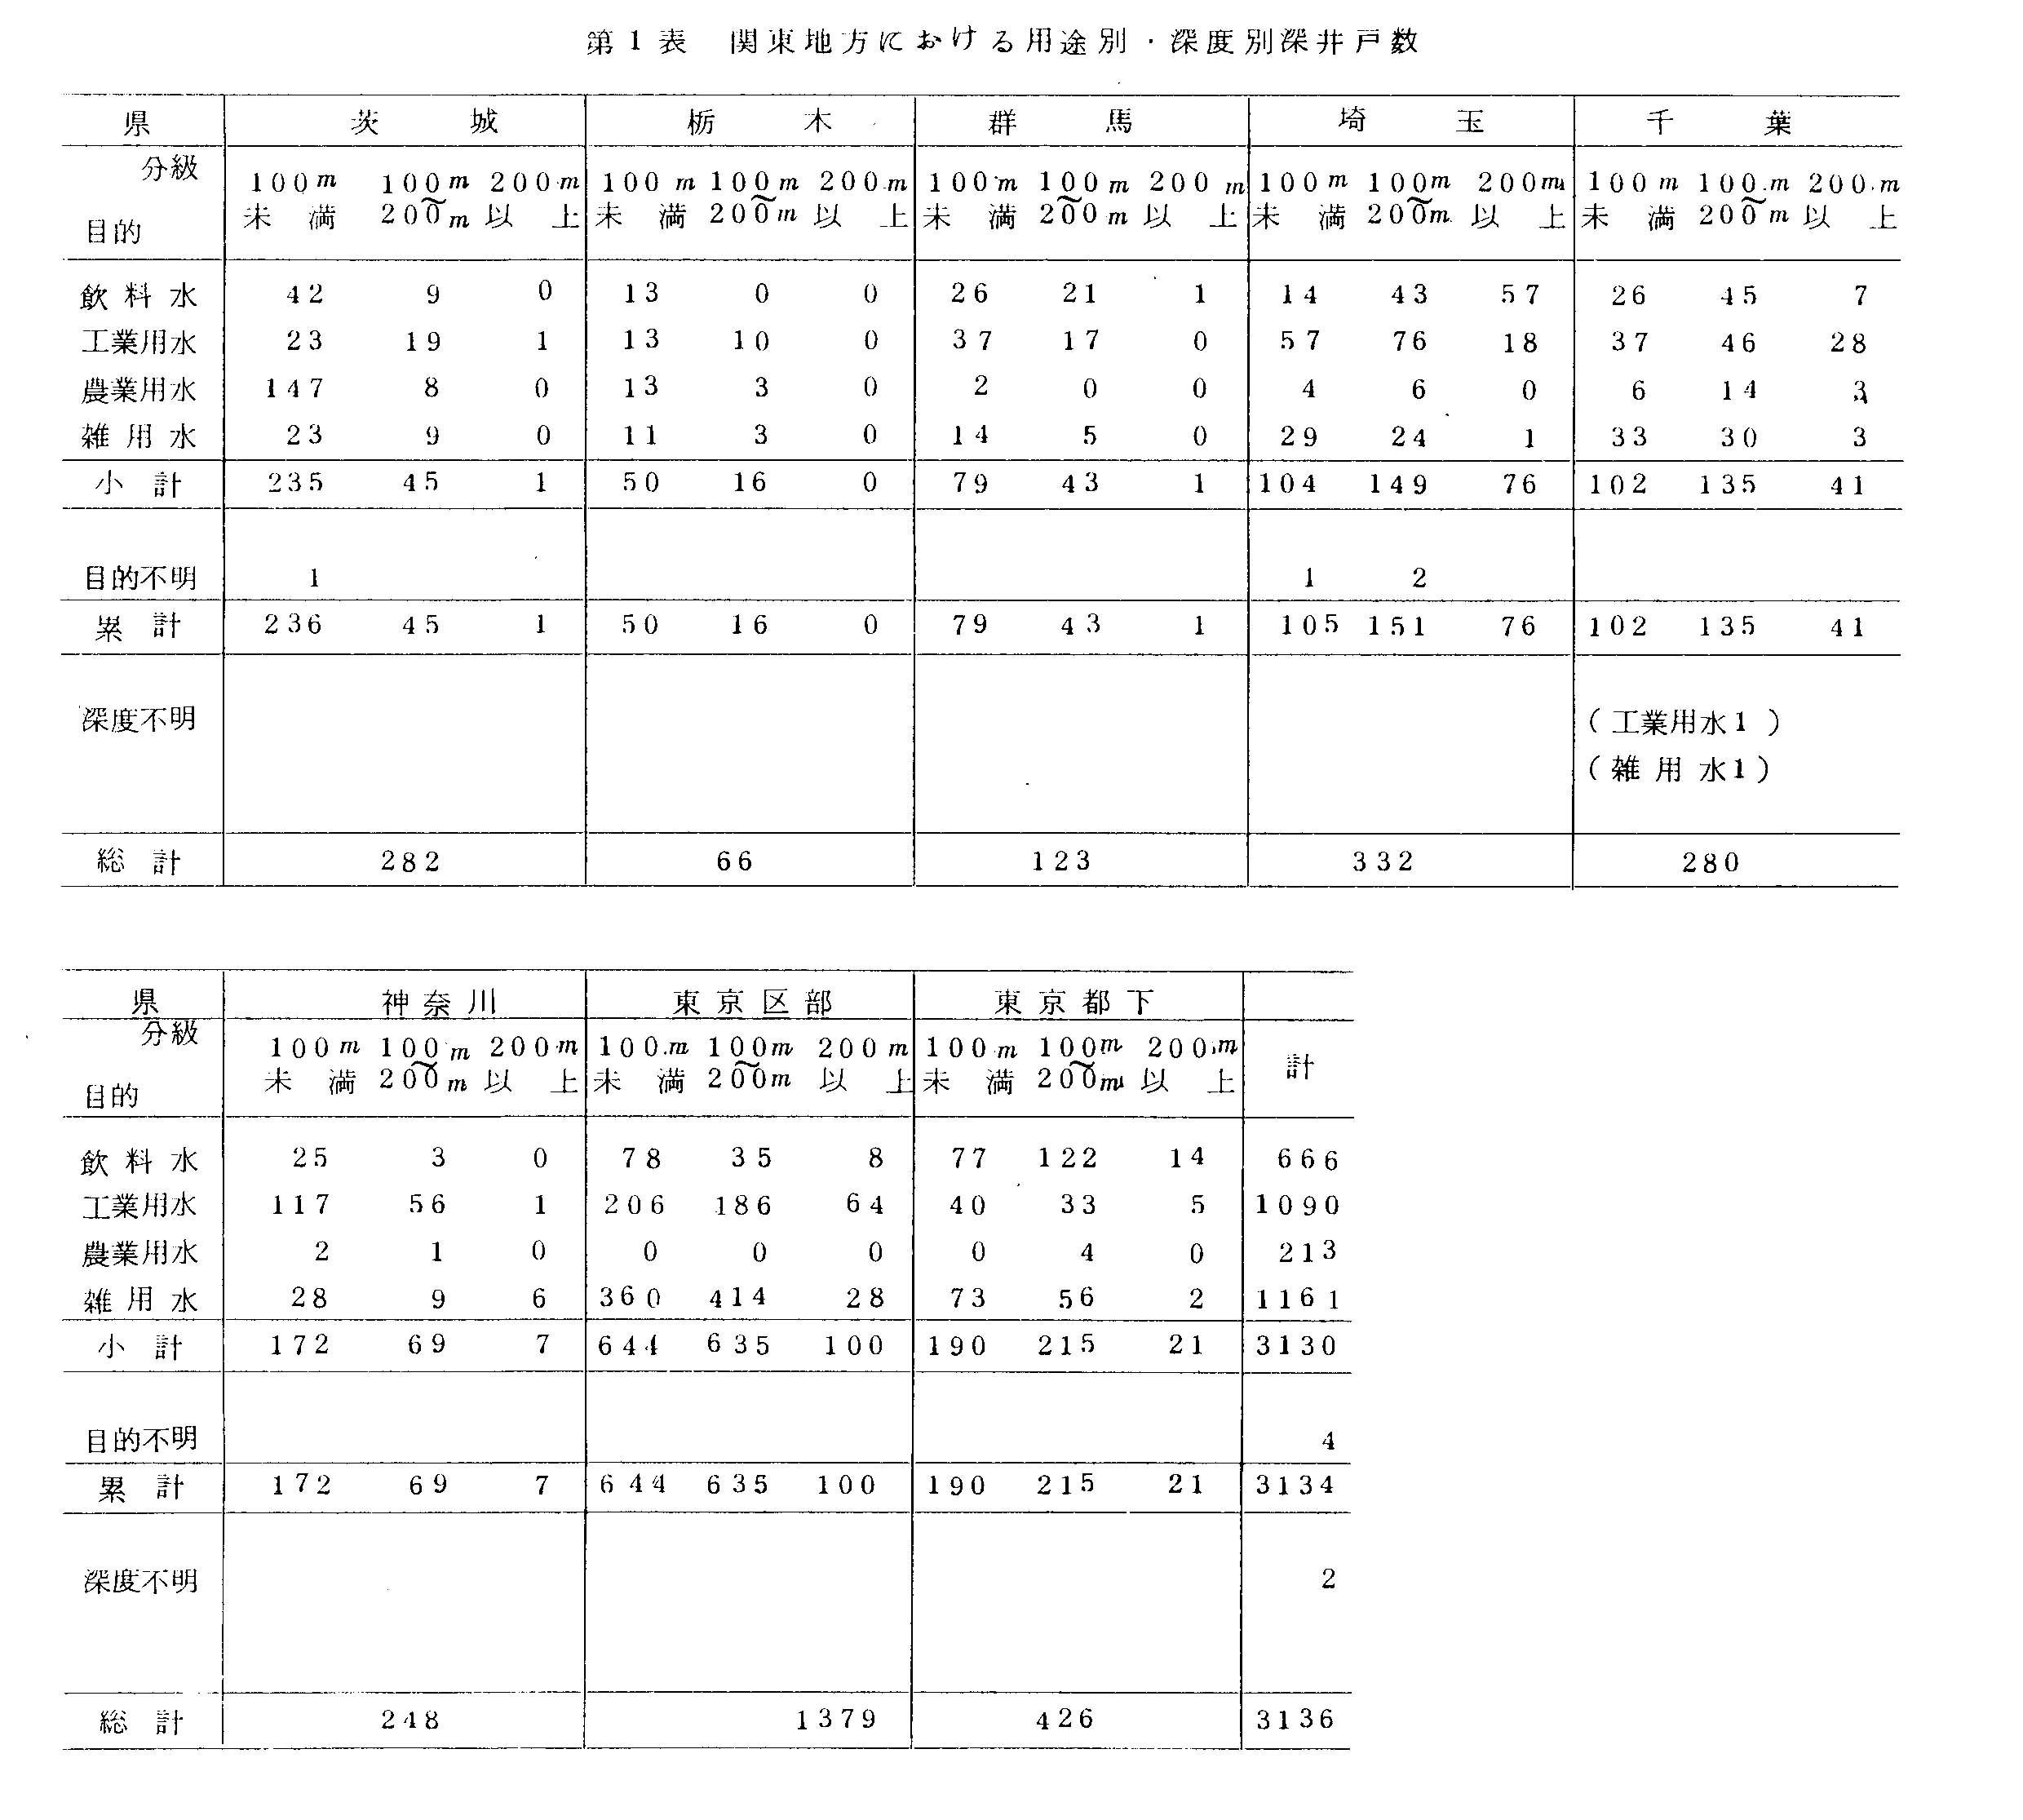第１図 関東地方における用途別深井戸数
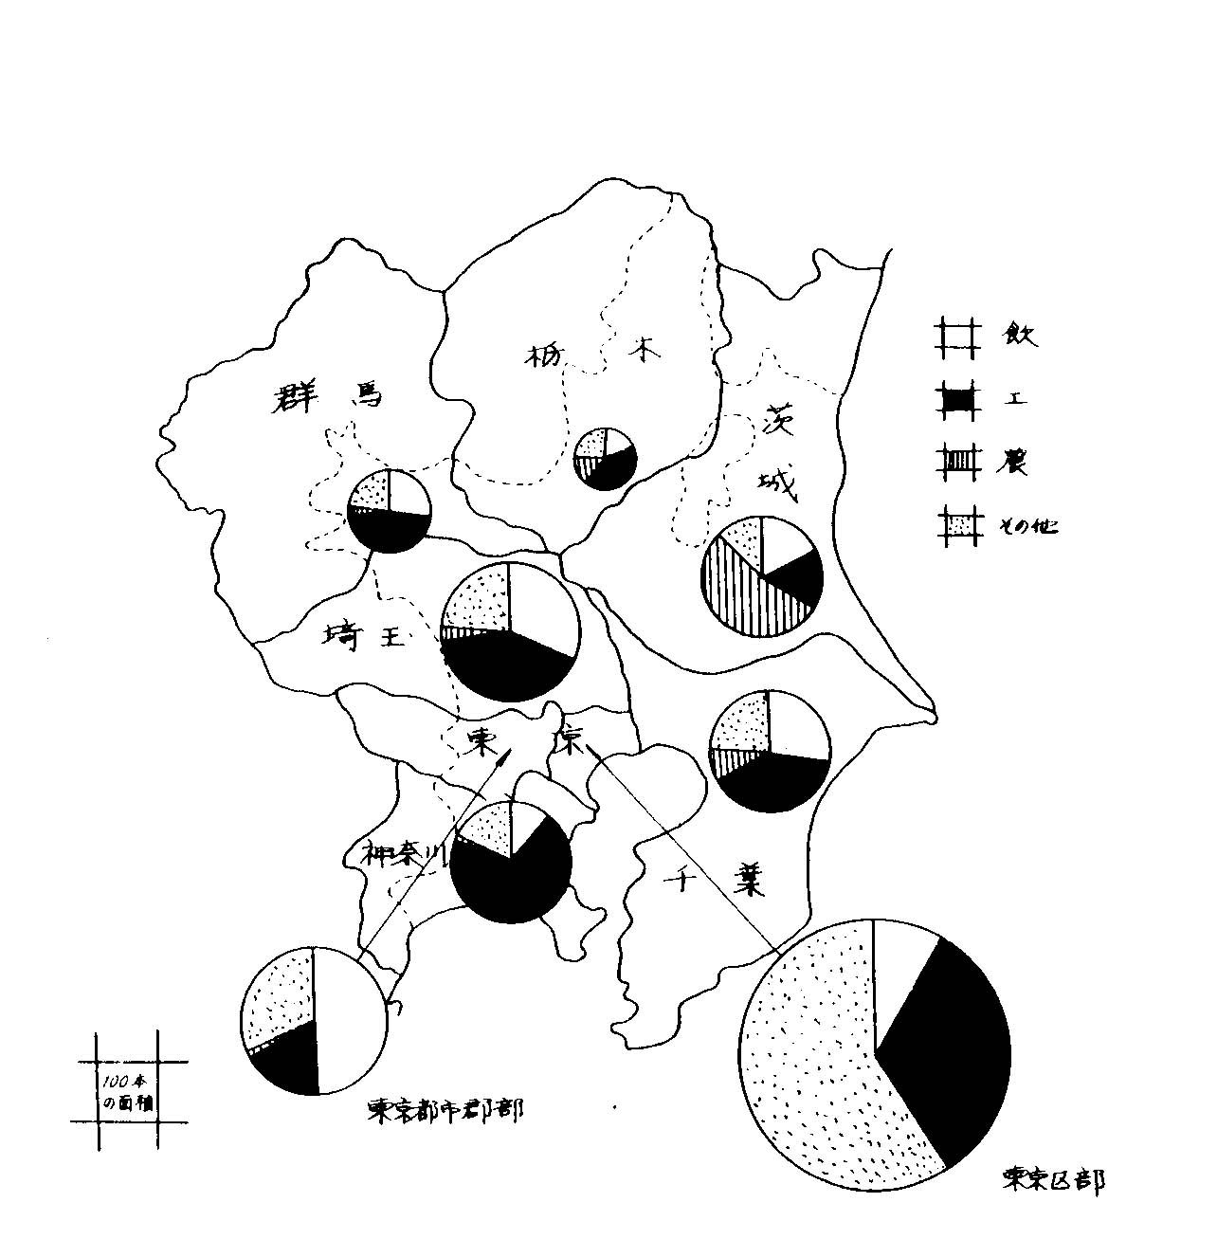
註 深井戸の本数を円で表現してある。
第２表 関東地方における地層と地下水
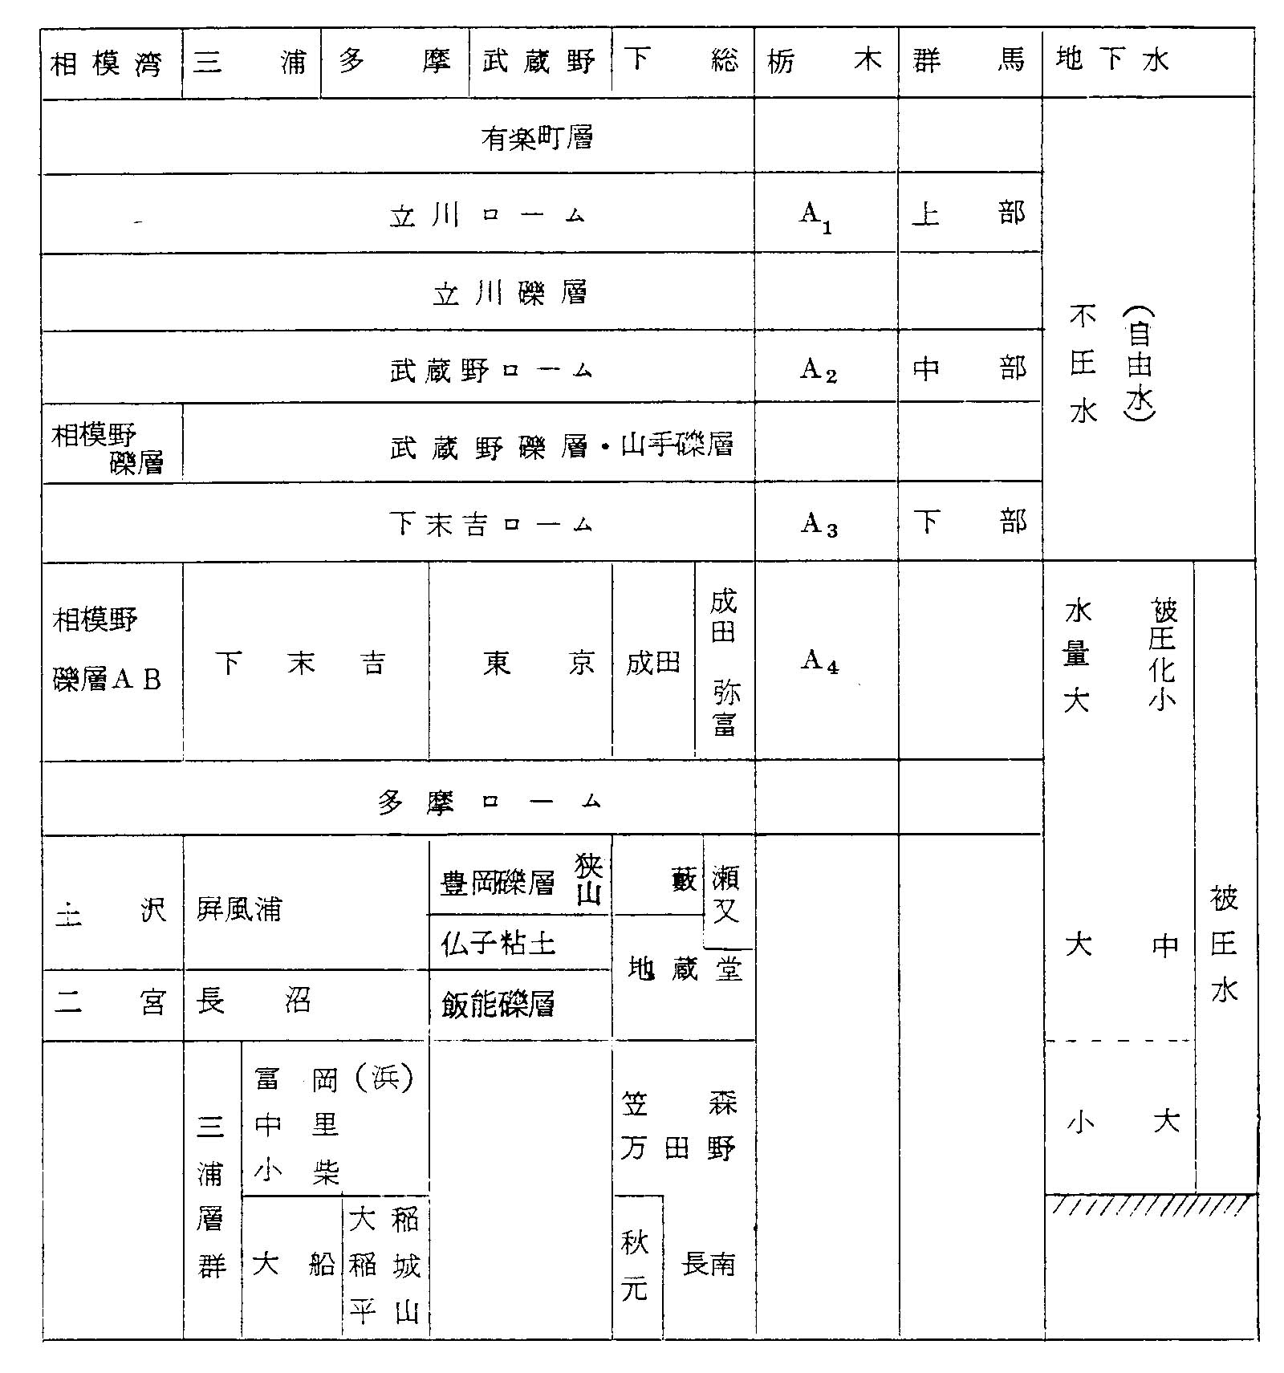
三浦層群は海成層で一般に砂が細かく、凝灰質頁岩が多いので、あまりよい帯水層ではない。三浦半島では単斜構造をなし、大部分着色のガス水であるが、露頭に近い部分は無色のよい地下水である。多摩丘陵でも単斜構造をなしているが、南部ではドーム構造をなしているので、南部では地下水が多い。武蔵野や相模野台地における凝灰質頁岩層の連続状態はよく知られていない。房総半島でも殆んど不透水層であり水量はあまり多くない。しかしよく被圧した地下水がある。
上部洪積層の下部は場所によって異なるが、下総台地のそれは単斜構造をなす海成層で、薄いが粘土質のキャップをもっていて、よい被圧帯水層をなしている。武蔵野台地では必ずしも下総台地ほどはよくない。相模野台地では相模積成盆地の中心部が、よい被圧帯水層を形成している。
上部洪積層の上部は下末吉海の堆積物で東京層、成田層、下末吉層と呼ばれ、いずれも被圧帯水層を形成する。しかし場所によっては必ずしも被圧をしていない。
以上は台地部を主として述べたが低地部において、台地部の地層が連続しているものと考えてよい。埼玉県の春日部で地質調査所が、ガス探査のため３，０００ｍに及ぶ試錐を行っている。この結果によると地表から２７ｍまで沖積層（Ａ）で４２４ｍまで洪積層が存在している。同じ洪積層でもＢ_{１}（２７～１２２ｍ）、Ｂ_{２}（１２２～３２６ｍ）、Ｂ_{３}（３２６～４２４ｍ）に分けられ、弾性波の速度分布ではＡ層およびＢ_{１}層が１，５００ｍ／ｓｅｃ、Ｂ_{２}層が１，８００ｍ／ｓｅｃでＢ_{３}層が２，０００ｍ／ｓｅｃであった。水理地質学的に開発可能の深度はＢ２下限、つまり低地で３２０ｍ位までであろう。

§３．深井戸の湧水量
井戸の湧水量とは揚水量をさすものである。揚水量は採水の対象として、どの帯水層をえらぶかによって異なり、同じ帯水層でも、水位降下によって異なるものである。そしてまた井戸の構造、口径等によって異なるものであることはいうまでもない。
こゝでは井戸の構造に無関係な水理学的定数として透水量係数Ｔを算出して見ると、大体関東各地で同じ値を示し、１×１０^{－３}ｃｍ^{２}／ｓｅｃのオーダーをもっている。同じ地層では露頭に大きく５×１０^{－３}程度、下流部でその１／２～１／３になっている。同じく地層の水理学的定数として大切な透水係数Ｓの値は１×１０^{－３}～５×１０^{－４}程度の値をもっている。
関東各地でＴの値が略々同じであることは、同じ時代の帯水層からは同じ量の水が得られることを示しており、もし各井戸の湧水量に著るしい差異があれば、それは採水している帯水層が異なるか井戸の構造が異なるかによるものである。
すでに述べた通り揚水量は、水位降下によって著るしく異なるが、両者の関係は両対数グラフ上において直線関係を示すものである。いま関東各地における両者の関係を示せば次のようになる。（第２図）
第２図 関東地方における水位降下と湧水量
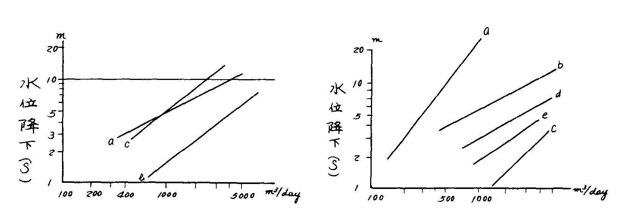
湧水量（Ｑ） 湧水量（Ｑ）
東京都内におけるＱとＳ 関東各県におけるＱとＳ
ａ：山手 深さ ３０～１８０ｍ ａ：川崎、横浜 深さ １００～１２０ｍ
ｂ：下町 １００～１２０ ｂ：市川、船橋 １００～１６０
ｃ：中央区 ７５～９０ ｃ：相模 ５０～ ６５
ｄ：埼玉 １２０～１４０
ｅ：茨城 １５０～１８０

§４．地下水温について
ある場所の地下水温は深さＺと、時間ｔの関数である。関東地方の平野部にある市町村の役場にある井戸で１，９５０年６月１日、午前１０時に測定した井水温と地下水面迄の深さとの関係を各県毎に集計すると両者の関係は余り高くないが、深さを増すに従って水温を減じている。
深さを０‐２ｍ、２‐４ｍ、４‐６ｍ、６‐８ｍ等の如く区分し、各区間に於ける平均をとって夫々１ｍ、３ｍ、５ｍ、７ｍ等の平均水温と見做すと水温は深さを増すに従って略々直線的に減少している。今比較の為３ｍに於ける県平均水温を摘記すれば次の如くである。（第３表）
第３表 関東各地における地温と３ｍ深の井水温
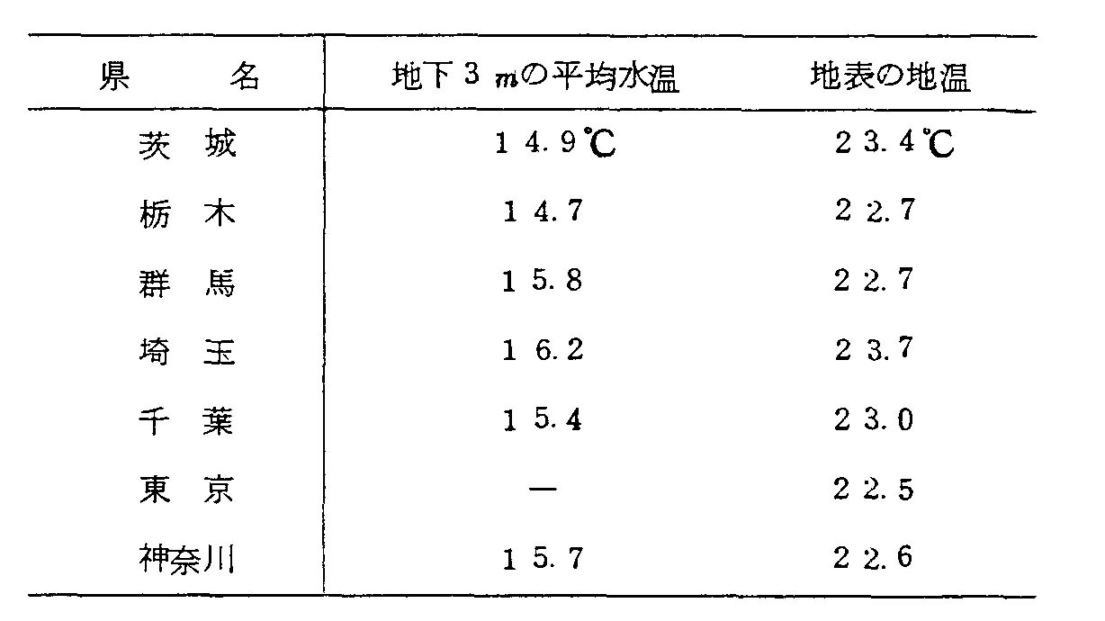
井水温は地温と関係があるから３ｍの水温を同じ深さの地温と比較しようと思ったが、各県に於ける資料を得ることができなかったので地表に於ける地温を列記した。地温の高い所は井水温も高い様である。
吉村信吉が１９３８年から１９４５年に亘って武蔵野（東京都、埼玉県）で井戸を調査した際測定した井水温を増沢譲太郎が整理した結果は次の如くである。（第４表）
第４表 武蔵野に於ける井水温と東京の地温
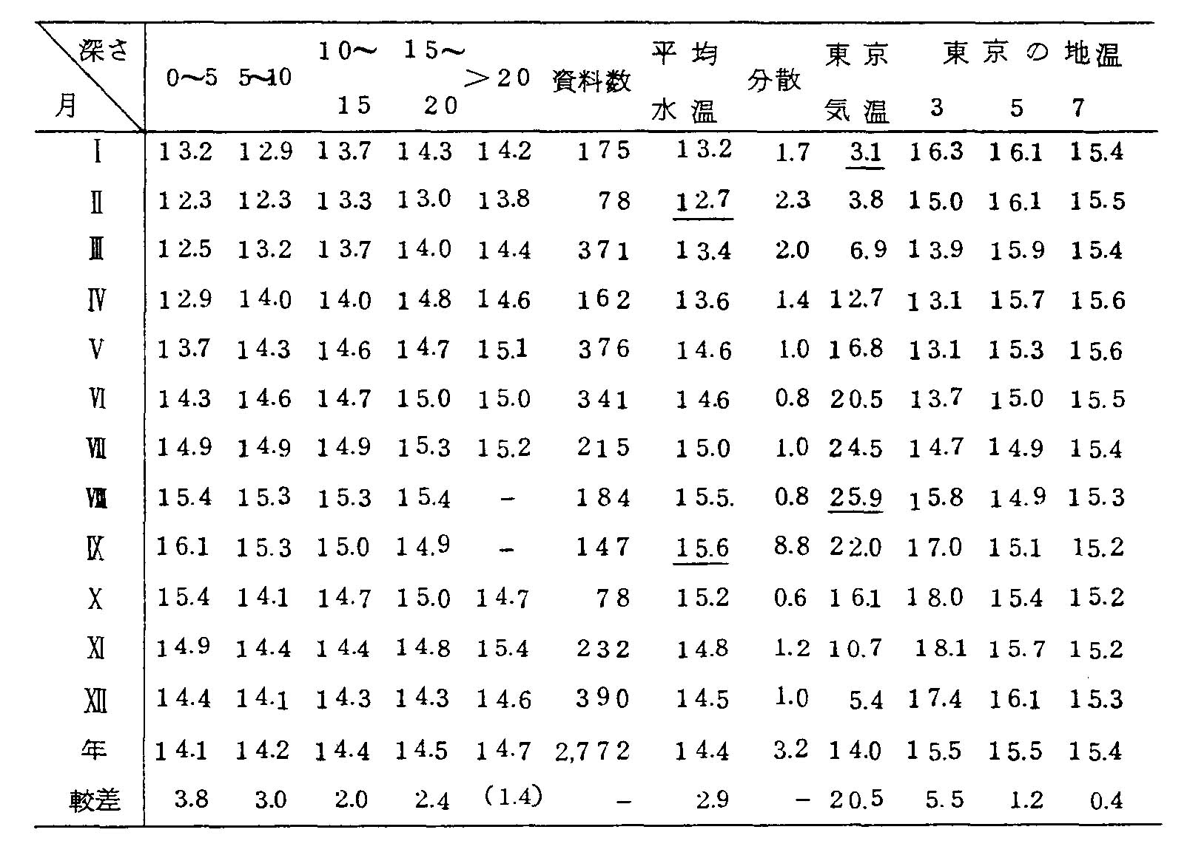
全測定中の低極は８℃、高極は２０℃である。総平均水温は１４．３５℃で東京の年平均気温１４℃より０．４℃高く、同じく１０ｍ層迄の年平均地中温度より約１℃低い。
更に平均水温の年変化を見ると最低は２月で１２．７℃、最高は９月で１５．６℃、年較差は２．９℃である。これを東京の月平均気温に比較すれば極値の出現は共に１月の遅れがある。年較差は気温の２０．５℃に較べて極めて小さい。
１月には気温より月別平均水温の方が１０．１℃高く、８月には１０．４℃低いが４月及び１０月には両者が略々等しい。
５ｍ層の地中温度と月別平均水温とを比較すると水温の方が高いのは７、８、９月だけで他の月は殆んど低くその差も冬の方が大きく夏は極めて少い。
年平均水温と深さとの関係を見ると、僅かではあるが深さを増すに従って水温を増している。然し年較差は逆に深さを増すに従って減少する傾向がある。
各深さに於ける年平均水温とその深さの地温とを比較して見ると月別の平均水温と同じく各深さの共水温の方が低くその差は深さを増すに従って小さくなる。
これと略々同様なことが山田直勝によって水戸測候所に於ける１９１８年から１９３９年に至る井水温の観測値から確かめられている。山田によれば井水温が地温より低くなるのは井水温が直接気温の影響を受けるからである。吉村の観測も山田の夫れも殆んど開放の堀井で行われている。これらの井戸では気温が水温より低い冬には、冷却して重くなった空気が、井戸中に沈んで水温を低めるし、夏は暖まった軽い空気が直接水温を高めることは比較的少く、寧ろ冬の低温を保存する様な傾向があるからである。
被圧水を採る深井戸の場合にはこのような影響が少い。関東地方にある深井戸の深さは１００ｍ内外のものが多いから、この場合の地下水温を推定して見ると次の如くである。
この場合には井水温は地下水温と等しく、地下水温は略々地温に等しいと考えることができる。日本に於ける地下恒温層の深さとその地温は木内四郎兵衛によって計算されているから、この資料を用い地下増温率を３０ｍにつき１℃として計算された関東各地の地下１００ｍに存在する理論的地下水温は次の如くである。（第５表）
第５表 恒温層の深さ、温度と１００ｍ深の理論水温
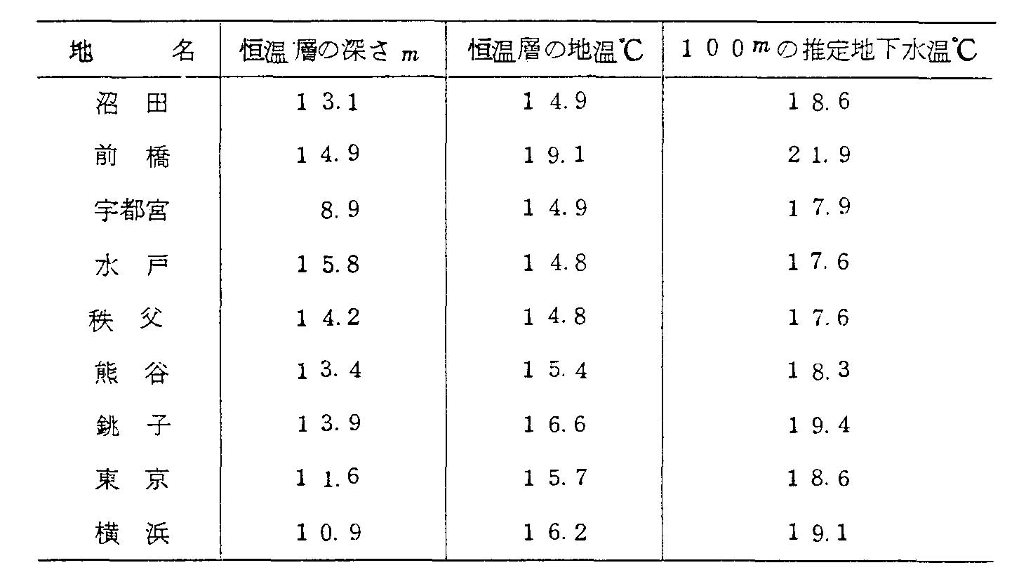
山口久之助氏が整理したところによると、関東地方の増温率は３９ｍに１℃であった。同氏によってえられた関東地方における水温と、深度との関係は第３図のようである。（第３図）
第３図 関東における井水温と深度との関係
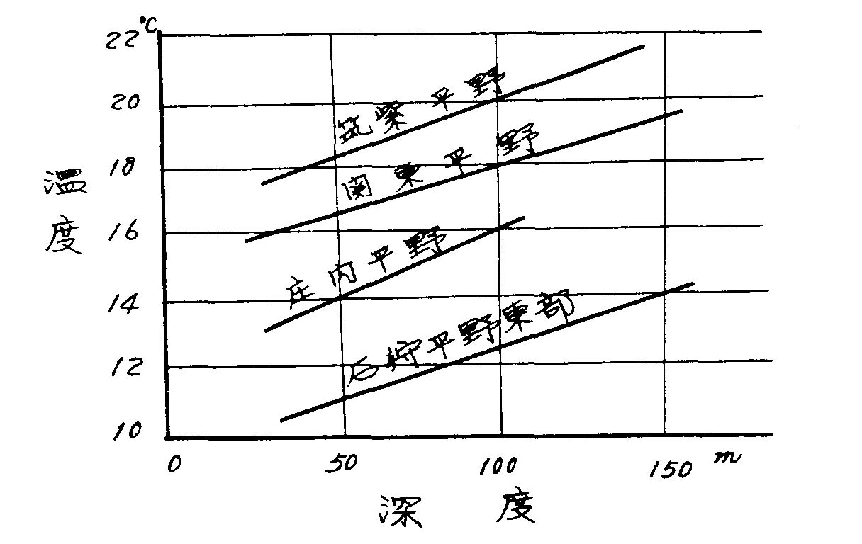

§５．化学成分について
これも浅い不圧水と、深い被圧水に分けて考える必要がある。関東地方に於ける不圧水の水質について、まとまった研究はないが台地部においては武蔵野、相模野、那珂台地等に於けるものがある。これらによればｐＨは５．８位から８．０位までの間を変化している。微酸性のｐＨはローム、あるいは、ロームの直下に存在する宙水的な不圧水に多く、一般には中性であるが深さを増すとアルカリ性化する傾向がある。その他の成分に関しては汚染に関係した要素が調査されている。例えば地方の中都市では、家屋の密集した都市部にクロール（Ｃｌ）の含有量が多いことが、台地上の農村では地下水中に含まれるＣｌとＳＯ_{４}の比が人間のし尿中に於けるＣｌとＳＯ_{４}の比に等しいことなどが報告されている。関東地方にはこのような人工汚染に伴なうＣｌのほかに地質的な成因に基づくＣｌが知られている。これらの大部分は後に述べる深層被圧水にあってガスを伴なうものであるが、このような地層が比較的浅所に存在している場合がある。この代表的な例は九十九里浜や利根川の下流平野である。
地下水の水比抵抗値は、一般に総固形分量に比例するので大切な値であるが、地質調査所で測定した資料によれば５，０００～８，０００Ωｃｍのものが多い。
被圧水の水質については、地質調査所の資料が多く公刊されている。被圧水の水質を利用のための面から検討するには種々の要素について、その量を議論しなければならないから、それは各地域調査の結果にゆずり、こゝでは述べない。こゝでは寧ろその成因、ないしは賦存状況に関連させて水質のＫｅｙ ｄｉａｇｒａｍについて考察する。
地下水、一般に水の水質組成をＨＣＯ３＋ＣＯ２、Ｃｌ＋ＳＯ４、ＳＯ４＋ＭｇおよびＮａ＋Ｋの成分系と見做し、各成分のミリグラム当量を陽イオンと陰イオンの百分率に換算して三角図標にプロットすればＫｅｙ ｄｉａｇｒａｍがえられる。そして各点がどこに集中するかによってその水理地質学的性格が考察される。ダイヤグラムによる水質組成は次の５つに区分される。
１．Carbonate hardness
２．Carbonate alkali
３．Non-carbonate hardness
４．Non-carbonate alkali
５．その他
表流水や浅層の不圧水はCarbonate hardness属するが被圧の度合がすゝみ、停滞性が顕著になるとCarbonate alklai化してくる。海水や温泉ではNon-carbonate alkaliになる。このような観点から関東地方の地下水のKey diagramを見ると次のようになる。
荒川の中流における荒川表流水や地下水、栃木県南部におけるものは代表的なCarbonate hardnessであるが（第４図、第５図）停滞性の被圧地下水化した浦和・大宮付近（第６図）、利根川中流付近（第７図）ではCarbonate alklaiに近づいてきている。
第４図 熊谷付近に於けるＫｅｙ ｄｉａｇｒａｍ
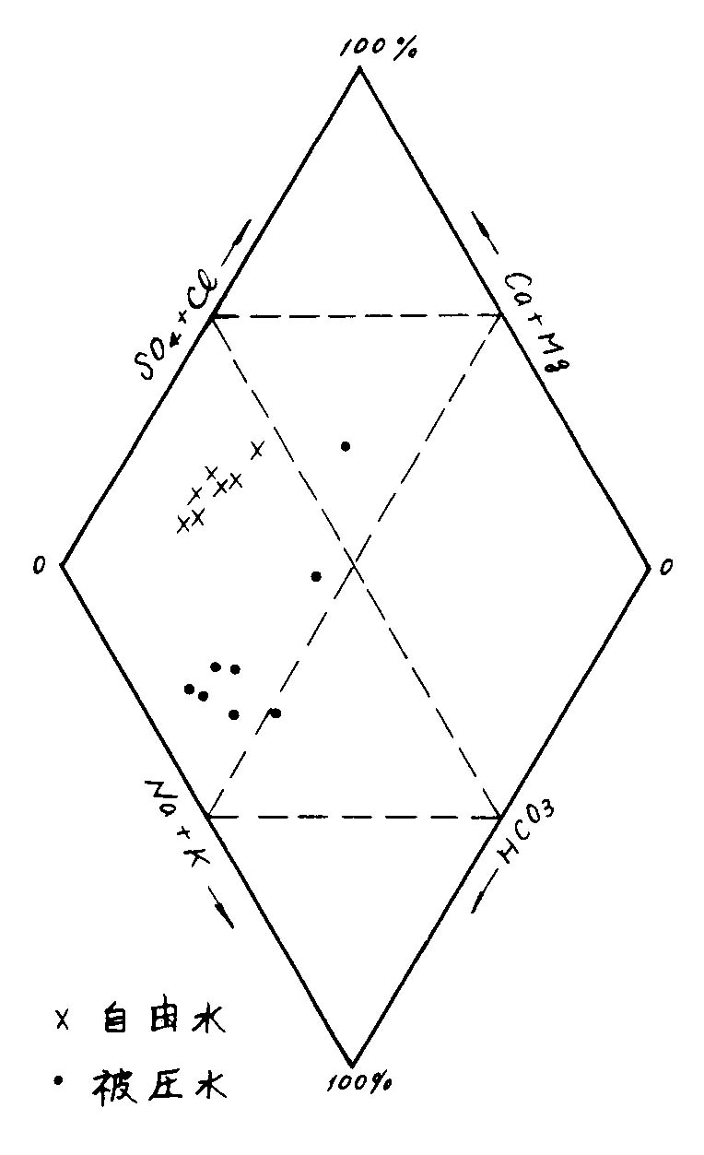
第５図 栃木県（主として南部、西部）におけるＫｅｙ ｄｉａｇｒａｍ
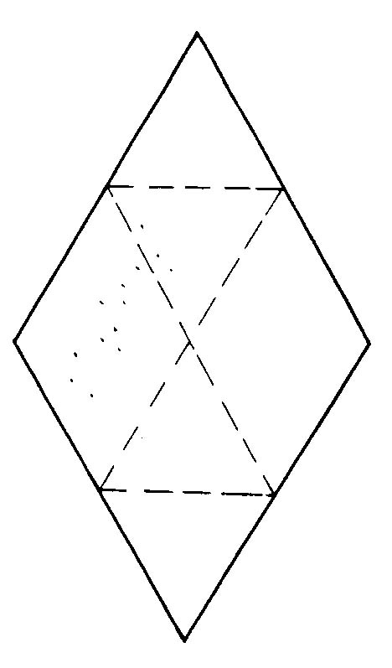
これらの関係を如実に示すものが、東京の江東地区に於ける資料である。隅田川沿いに都北をＡ地区、足立区をＢ地区、北～荒川区をＣ地区、墨田～江東区をＤ地区とすれば沿海部に於けるＤ地区には海水の侵入が当然予想され、Ｃｌ含有量（ｍｇ／ｌ）にその様子を知ることができる。（第６表）同時にこの表からＭｇ／ＣａもＣｌ含有量に比例していることがわかる。このような関係はまたＫｅｙ ｄｉａｇｒａｍによってさらに明瞭に知ることができるのである。（第８図）
すなわち、都北から南するに従って次第に地下水は停滞性となってゆくが、南部に於いては海岸線から内陸へ海水が次第に浸入しつゝあることを示している。
第６表 江東に於ける深度別・地域別クロール含有量
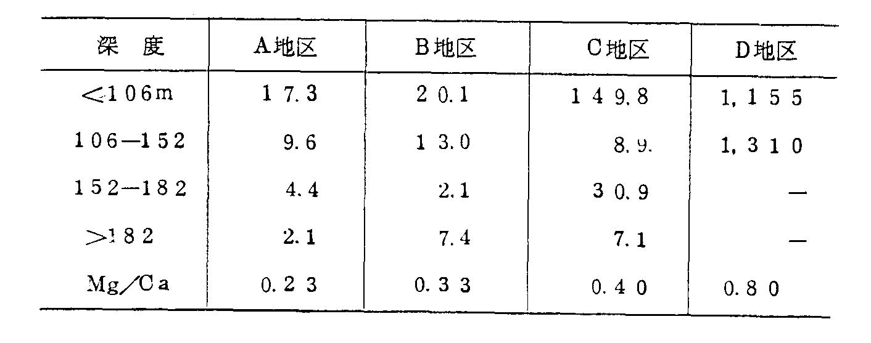
第６図 浦和台地に於けるＫｅｙ ｄｉａｇｒａｍ
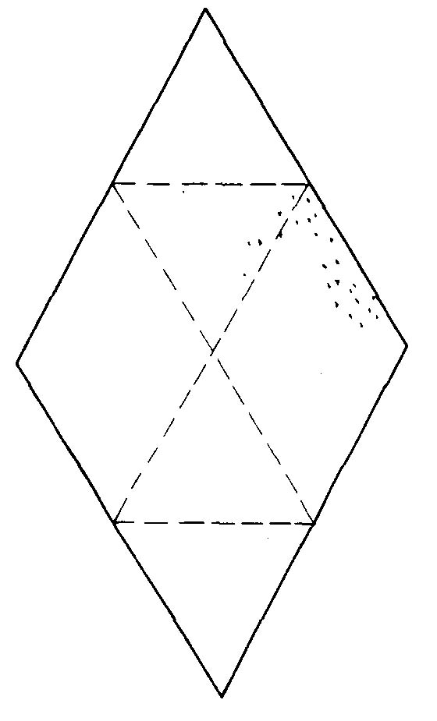
第７図 利根川中流（主として茨城県）と江戸川沿岸のＫｅｙ ｄｉａｇｒａｍ
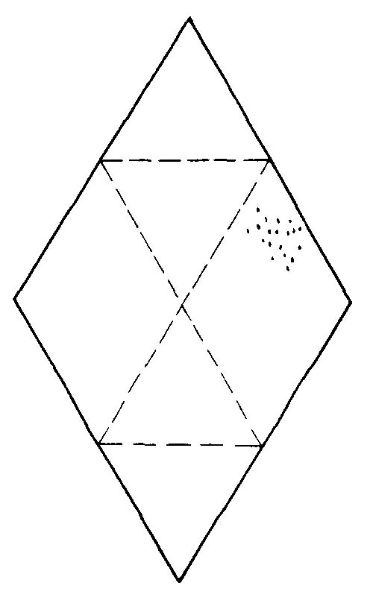
第８図 東京江東地区に於けるＫｅｙ ｄｉａｇｒａｍ
